温州市龙湾区人民政府办公室文件

温龙政办发〔2016〕28号

温州市龙湾区人民政府办公室
关于启用温州市龙湾区海洋与渔业局新印章的通 知

各街道办事处，区政府各工作部门，市派驻龙湾各工作单位：
根据印章使用管理的有关规定及工作需要，由于原“温州市龙湾区海洋与渔业局”印章字迹模糊，无法正常使用，为便于各项工作的顺利开展，经区政府研究，即日起启用“温州市龙湾区海洋与渔业局”新印章，旧印章同时作废。

附件：温州市龙湾区海洋与渔业局印章新旧印模

温州市龙湾区人民政府办公室
2016年4月28日
附件

温州市龙湾区海洋与渔业局印章新旧印模

新启用印章印模 废弃旧印章印模
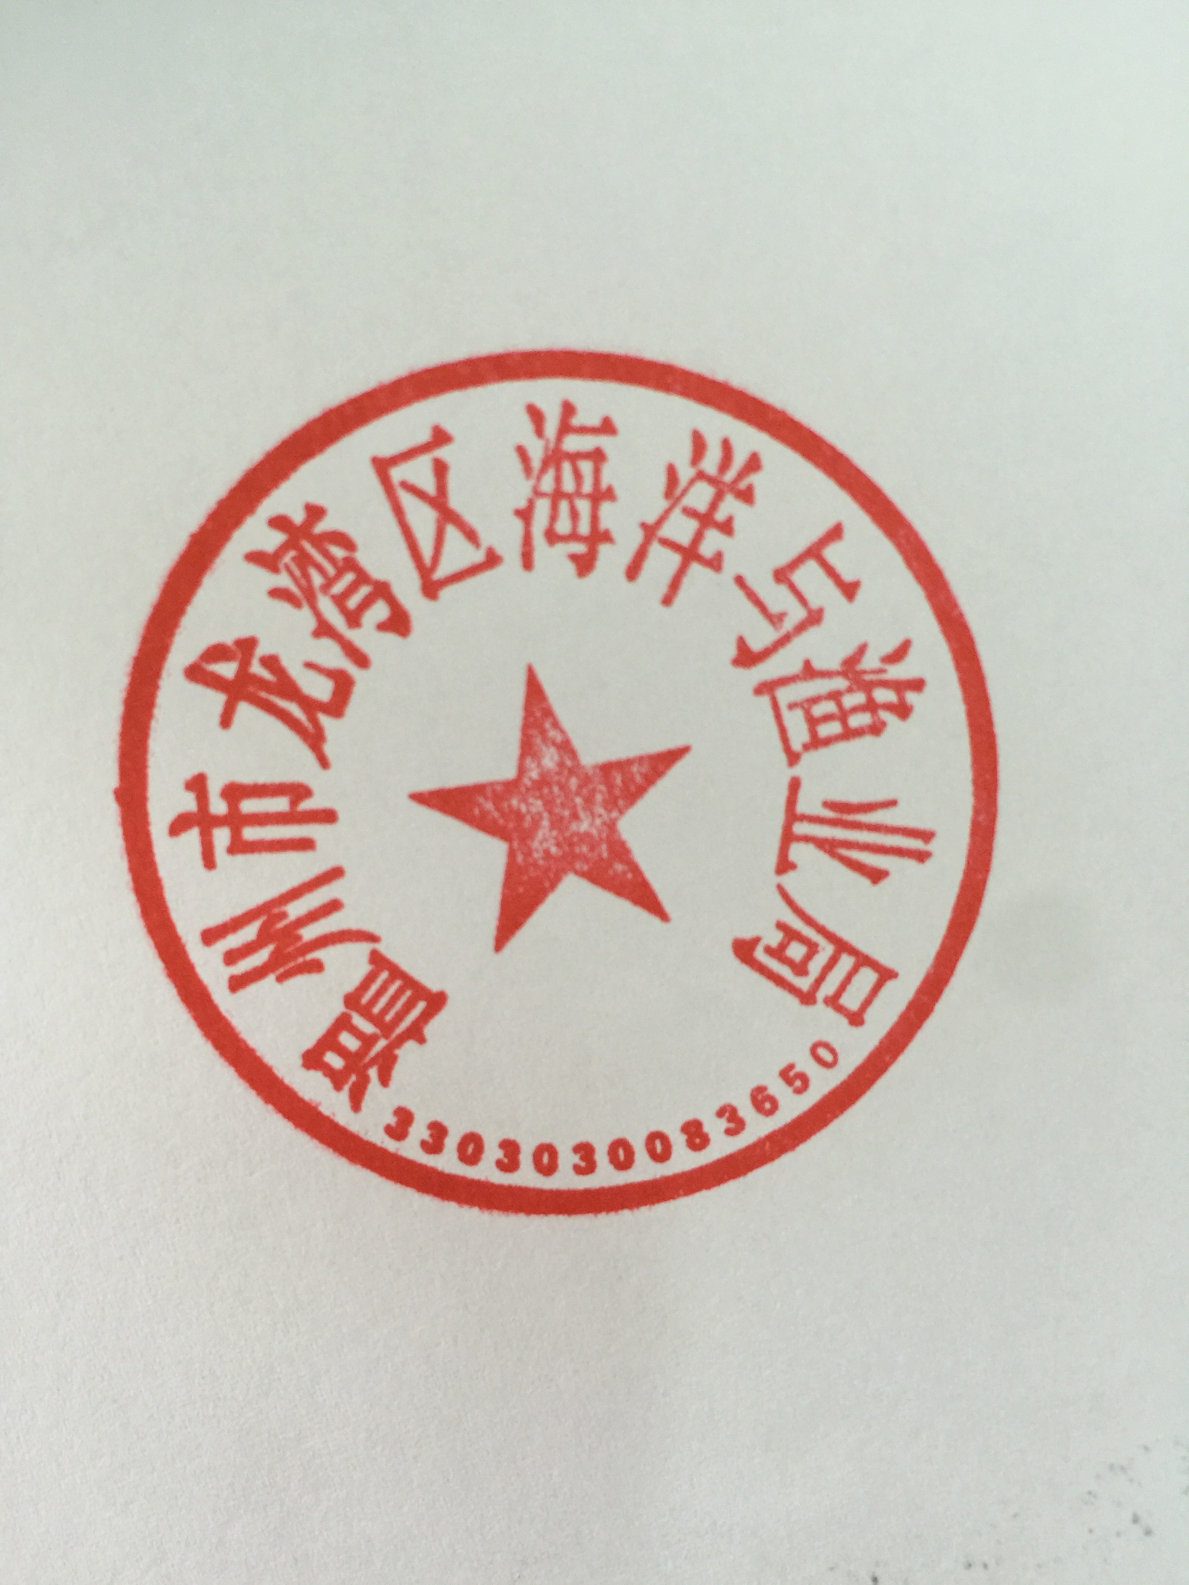
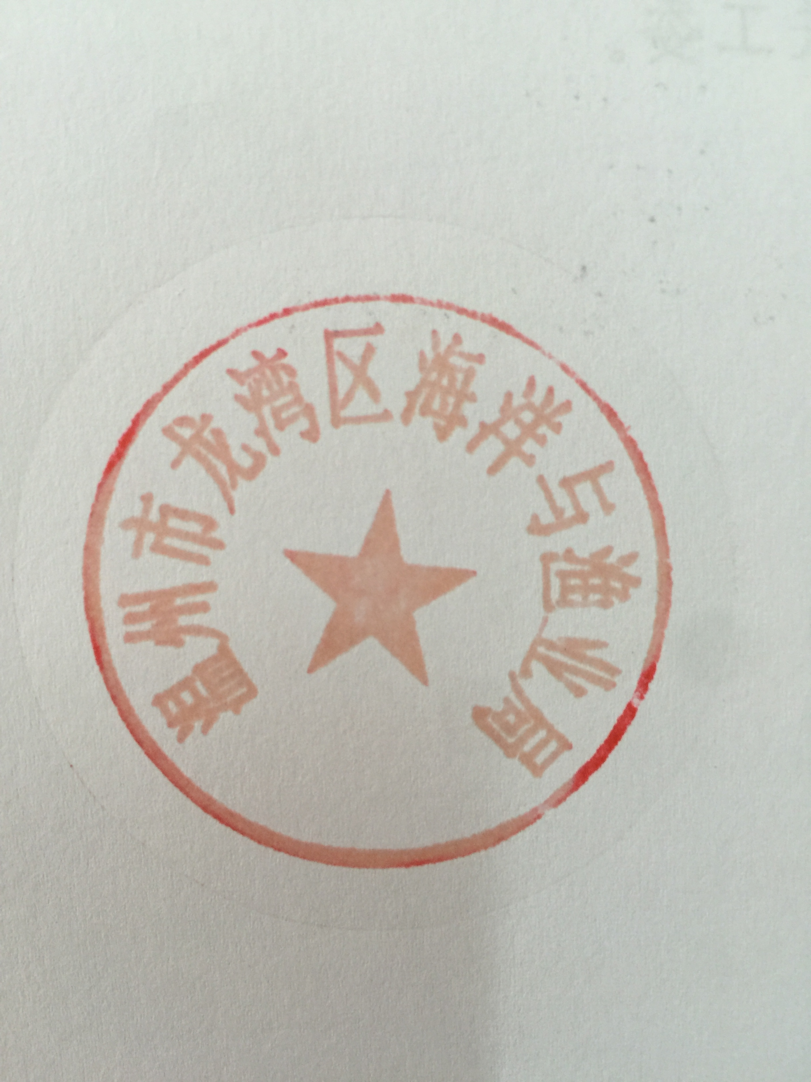

抄送：区委各部门，区人大常委会办公室，区政协办公室，区人武部，区法院，区检察院，各群众团体。
温州市龙湾区人民政府办公室 2016年4月29日印发

